**Муниципальное бюджетное дошкольное образовательное учреждение**

**«Детский сад №14 города Ельца»**

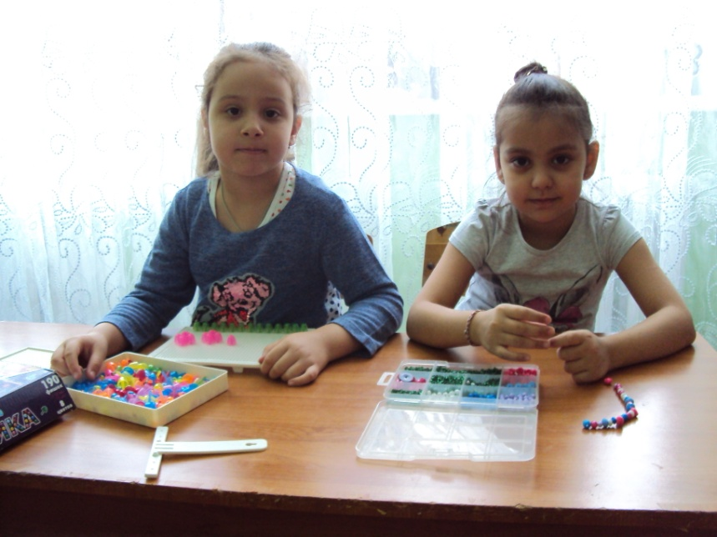

**МЕТОДИЧЕСКАЯ РАЗРАБОТКА**

**«Физкультминутки - детская гимнастика для глаз в стихах».**

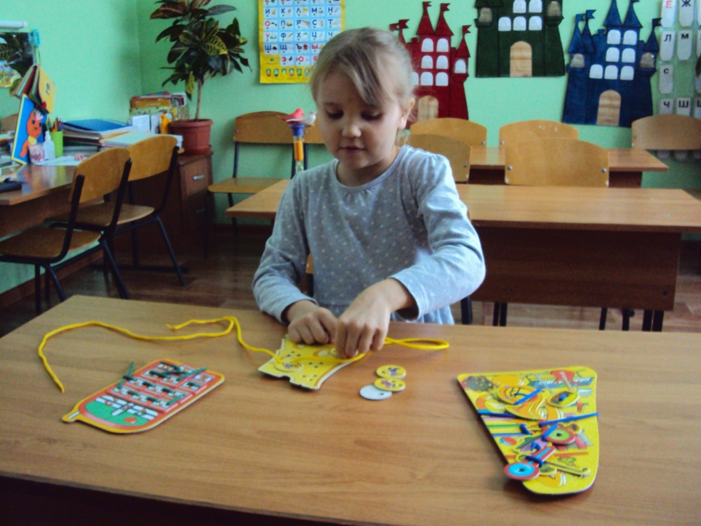

**Выполнила:**

**Учитель-логопед:**

**Таганчикова С.В.**

**Пояснительная записка**

**Возраст:** гимнастика для глаз предназначена для детей дошкольного **Название материала:** Физкультминутки - детская гимнастика для глаз в стихах

**Вид ресурса:**методическая разработка

**Цель, задачи авторского материала**:  проводится в целях предупреждения нарастающего утомления глаз, для укрепления глазных мышц и снятия напряжения.

**Краткое описание, методические рекомендации по использованию:**Человек воспринимает и изучает окружающий мир с помощью пяти чувств или сенсорных систем: зрения, слуха, осязания, обоняния и вкуса.

     Глаза считаются из всех органов чувств самым драгоценным даром природы. 90% информации человек воспринимает из внешнего мира благодаря зрению. Для любой деятельности: учеба, отдых, повседневная жизнь, необходимо хорошее зрение. Каждый человек должен понимать, что зрение важно оберегать и сохранять. Дети в этом отношении гораздо восприимчивее к разным воздействиям. Развитию зрения в детском возрасте необходимо уделять особое внимание. Нагрузка на глаза у современного ребёнка огромная, а отдыхают они только во время сна.

     Согласно разным теориям, одним из основных факторов возникновения и развития близорукости признаются напряжённые зрительные нагрузки. По данным исследований доктора медицинских наук В.Ф.Базарного при напряжённых зрительных нагрузках формируется аномальный зрительно двигательный стереотип, приводящий в будущем к миопии. Близорукость у детей является вариантом адаптации зрительной системы к условиям чрезмерной нагрузки. Орган зрения претерпевает вначале функциональные, а затем и структурные изменения, позволяющие ему без напряжения работать вблизи. Возникает близорукость, т.е. глаз привыкает к работе на близких расстояниях и теряет способность к чёткому видению отдельных предметов. Следовательно, существующие противоречия между физиологическими возможностями дошкольного и школьного обучения способствуют массовому возникновению зрительных расстройств. Выход из создавшейся ситуации видится в следующем: необходимо расширять зрительно пространственную активность в режиме занятия, школьного урока. Для профилактики близорукости и замедления её прогрессирования следует использовать гимнастику для глаз.

    Гимнастика для глаз полезна всем в целях профилактики нарушений зрения. Специалистами по охране зрения разработаны различные упражнения. Упражнения для глаз предусматривают движение глазного яблока по всем направлениям.

     Но дети с гораздо большей охотой делают ее, когда гимнастика связана со стихотворным ритмом. Чтобы дети могли проявить свою активность, рекомендуем все занятия с ними проводить в игровой форме. Зрительную гимнастику необходимо проводить регулярно 2-3 раза в день по 3-5 минут. Для гимнастики можно использовать мелкие предметы, различные тренажеры. Гимнастику можно проводить по словесным указаниям, с использованием стихов, потешек.

    Надо следить за напряжением глаз, и после гимнастики практиковать расслабляющие упражнения. Например: «А сейчас расслабьте глазки, поморгайте часто-часто, легко-легко. Примерно так, как машет крылышками бабочка». Можно после гимнастики для глаз использовать для снятия напряжения гримасы, артикуляционную гимнастику.

    Упражнения для глаз помогут сохранить вам и вашему ребенку хорошее зрение**.** А сейчас, в наш век высоких технологий, это очень актуально. Не считая учебы, где ребенок много пишет и читает, большую нагрузку на глаза оказывают телевизор и компьютер. Стоит заранее позаботиться о зрении вашего ребенка и поддержать глазные мышцы простыми упражнениями.

    Научное название этих упражнений – офтальмологические паузы. Это один из приёмов оздоровления детей. Проводится в целях предупреждения нарастающего утомления, для укрепления глазных мышц и снятия напряжения.

Такие упражнения благотворно влияют на работоспособность зрительного анализатора и всего организма в целом. Для проведения офтальмологических пауз не требуется специально созданных условий.

Их можно включать в обычные занятия. Главное, чтобы при выполнении голова была неподвижна.

**Физкультминутки - детская гимнастика для глаз в стихах**

|  |  |  |  |
| --- | --- | --- | --- |
| **№** | **Название упражнения** | **Стихотворная форма** | **Выполняемые движения в соответствии с текстом** |

|  |  |  |  |
| --- | --- | --- | --- |
| 1 | «Тренировка» | Раз – налево, два – направо,  Три – наверх, четыре — вниз.  А теперь по кругу смотрим,  Чтобы лучше видеть мир.  Взгляд направим ближе, дальше,  Тренируя мышцу глаз.  Видеть скоро будем лучше,  Убедитесь вы сейчас!  А теперь нажмем немного  Точки возле своих глаз.  Сил дадим им много – много,  Чтоб усилить в тыщу раз! | Посмотреть влево. Посмотреть вправо.  Круговые движения глазами: налево – вверх – направо – вниз – вправо – вверх – влево – вниз.  Поднять взгляд вверх.  Опустить взгляд вниз.  Быстро поморгать. |

|  |  |  |  |
| --- | --- | --- | --- |
| 2 | «Мой веселый, звонкий мяч» | Мой веселый, звонкий мяч,  Ты куда помчался вскачь?   Красный, синий, голубой,   Не угнаться за тобой. | Посмотреть влево – вправо.  Посмотреть влево – вправо.  Посмотреть вниз — вверх  Посмотреть влево – вправо.  Круговые движения глазами: налево – вверх – направо – вниз – вправо – вверх – влево — вниз  Зажмурить глаза, потом помигать 10 раз, (повторить 2 раза) |

|  |  |  |  |
| --- | --- | --- | --- |
| 3 | «Дождик» | Капля первая упала – кап!  И вторая прибежала – кап!  Мы на небо посмотрели  Капельки «кап-кап» запели,  Намочили лица,  Мы их вытирали.  Туфли – посмотрите –  Мокрыми стали.  Плечами дружно поведем  И все капельки стряхнем  От дождя убежим,  Под кусточком посидим. | Сверху пальцем показывают траекторию движения капли, глазами вверх.  То же самое.  Смотрят вверх.  Вытирают» лицо руками.  Показывают руками вниз и смотрят глазами вниз.  Движения плечами.  Приседают, поморгать глазами. |

|  |  |  |  |
| --- | --- | --- | --- |
| 4 | «Осень» | Осень по опушке  Краски разводила,  По листве тихонько  Кистью поводила.  Пожелтел орешник  И зарделись клены,  В пурпуре осинки,  Только дуб зеленый.  Утешает осень: не жалейте лета,  Посмотрите – осень  В золото одета! | Круговые движения глазами: налево – вверх – направо – вниз – вправо – вверх – влево — вниз  Посмотреть влево – вправо.  Посмотреть вверх – вниз.  Зажмурить глаза, потом поморгать 10 раз (повторить 2 раза) |

|  |  |  |  |
| --- | --- | --- | --- |
| 5 | «Листочки» | Ах, как листики летят,  Всеми красками горят  Лист кленовый, лист резной,  Разноцветный, расписной.  Шу-шу-шу, шу- шу- шу.  Как я листиком шуршу.  Но подул вдруг ветерок,  Закружился наш листок,  Полетел над головой  Красный, желтый, золотой.  Шу-шу-шу, шу-шу-шу.  Как листиком шуршу.  Под ногами у ребят  Листья весело шуршат,  Будем мы сейчас гулять  И букеты собирать  Шу-шу-шу, шу-шу-шу.  Как я листиком шуршу. | Круговые движения глазами: налево – вверх – направо – вниз – вправо – вверх – влево – вниз.  Посмотреть влево – вправо.  Посмотреть вверх – вниз.  Круговые движения глазами: налево – вверх – направо – вниз – вправо – вверх – влево – вниз.  Посмотреть влево – вправо.  Посмотреть вверх – вниз.  Посмотреть вниз.  Посмотреть вверх.  Посмотреть влево – вправо.  Закрывают глаза, гладят веки указательным пальцем. |

|  |  |  |  |
| --- | --- | --- | --- |
| 6 | «Елка» | Вот стоит большая елка,  Вот такой высоты.  У нее большие ветки.  Вот такой ширины.  Есть на елке даже шишки,  А внизу – берлога мишки.  Зиму спит там косолапый  И сосет в берлоге лапу. | Выполняют движения глазами.  Посмотреть снизу вверх.  Посмотреть слева направо.  Посмотреть вверх.  Посмотреть вниз.  Зажмурить глаза, потом поморгать 10 раз, (повторить 2 раза) |

|  |  |  |  |
| --- | --- | --- | --- |
| 7 | «Овощи» | Ослик ходит выбирает,  Что сначала съесть не знает.  Наверху созрела слива,  А внизу растет крапива,  Слева – свекла, справа – брюква,  Слева – тыква, справа – клюква,  Снизу – свежая трава,  Сверху – сочная ботва.  Выбрать ничего не смог  И без сил на землю слег. | Обвести глазами круг.  Посмотреть вверх.  Посмотреть вниз.  Посмотреть влево – вправо  Влево — вправо.  Посмотреть вниз.  Посмотреть вверх.  Зажмурить глаза, потом поморгать 10 раз, (повторить 2 раза) |

|  |  |  |  |
| --- | --- | --- | --- |
| 8 | «Чудеса» | Закрываем мы глаза, вот какие чудеса.  Наши глазки отдыхают,  Упражнения выполняют.  А теперь мы их откроем,  Через речку мост построим.  Нарисуем букву о, получается легко.  Вверх поднимем, глянем вниз,  Вправо, влево повернем,  Заниматься вновь начнем. | Закрывают оба глаза.  Продолжают стоять с закрытыми глазами.  Открывают глаза, взглядом рисуют мост.  Глазами рисуют букву о.  Глаза поднимают вверх, опускают вниз.  Глаза смотрят вправо- влево.  Глазами смотрят вверх, вниз. |

|  |  |  |  |
| --- | --- | --- | --- |
| 9 | «Заяц» | Вверх морковку подними, на нее ты посмотри.  Только глазками смотри: вверх-вниз, вправо-влево.  Ай – да, заинька, умелый! Глазками моргает.  Зайчики морковки взяли, с ними весело плясали. | Смотрят вверх.  Глазами смотрят вверх – вниз, вправо – влево.  Моргают глазками.  Глазки закрывают. |

|  |  |  |  |
| --- | --- | --- | --- |
| 10 | «Белка» | Белка дятла поджидала,  Гостя вкусно угощала.  Ну – ка дятел посмотри!  Вот орехи – 1,2,3.  Пообедал дятел с белкой  И пошел играть в горелки. | Резко перемещают взгляд вправо – влево.  Смотрят вверх – вниз.  Моргают глазками.  Закрывают глаза, гладят веки указательным пальцем. |

|  |  |  |  |
| --- | --- | --- | --- |
| 11 | **«**Стрекоза**»** | Вот какая стрекоза - как  горошины глаза.  Влево – вправо, назад – вперед -  Ну, совсем как вертолет.  Мы летаем высоко.  Мы летаем низко.  Мы летаем далеко.  Мы летаем близко. | Пальцами делают очки.  Глазами смотрят вправо- влево.  Круговые движения глаз.  Смотрят вверх.  Смотрят вниз.  Смотрят вперед.  Смотрят вниз. |

|  |  |  |  |
| --- | --- | --- | --- |
| 12 | «Кошка» | Вот окошко распахнулось,  Кошка вышла на карниз.  Посмотрела кошка вверх.  Посмотрела кошка вниз.  Вот налево повернулась.  Проводила взглядом мух.  Потянулась, улыбнулась  И уселась на карниз.  Глаза вправо отвела,  Посмотрела на кота.  И закрыла их руками. | Разводят руки в стороны.  Имитируют мягкую, грациозную походку кошки.  Смотрят вверх.  Смотрят вниз.  Смотрят влево.  Взглядом проводят «муху» от левого плеча к правому.  Дети приседают.  Смотрят прямо.  Закрывают глаза руками. |

|  |  |  |  |
| --- | --- | --- | --- |
| 13 | «Дождик» | Дождик, дождик, пуще лей.  Капель, капель не жалей.  Только нас не замочи.  Зря в окошко не стучи. | Смотрят вверх.  Смотрят вниз.  Делают круговые движения глазами. |

|  |  |  |  |
| --- | --- | --- | --- |
| 14 | «Буратино» | Буратино потянулся,  Вправо – влево  повернулся,  Вниз – вверх  посмотрел  И на место тихо сел. | Встают на носочки, поднимают руки и смотрят на кончики пальцев.  Не поворачивая головы, смотрят вверх – вниз, вправо – влево. |

|  |  |  |  |
| --- | --- | --- | --- |
| 15 | «Теремок» | Терем – терем – теремок!  Он не низок, не высок,  Наверху петух сидит,  Кукареку он кричит. | Движение глазами вправо – влево.  Движение глазами вверх – вниз  Моргают глазами. |

|  |  |  |  |
| --- | --- | --- | --- |
| 16 | «Ветер» | Ветер дует нам в лицо.  Закачалось деревцо.  Ветер тише, тише, тише…  Деревца все выше, выше. | Часто моргают веками.  Медленно приседают, опуская глаза вниз.  Не поворачивая головы, смотрят вправо – влево.  Встают и глаза поднимают вверх. |

|  |  |  |  |
| --- | --- | --- | --- |
| 17 | «Лучик солнца» | Лучик, лучик озорной,  Поиграй-ка ты со мной.  Ну-ка лучик, повернись,  На глаза мне покажись.  Взгляд я влево отведу,  Лучик солнца я найду.  Теперь вправо посмотрю,  Снова лучик я найду. | Моргают глазками  Делают круговые движения глазами.  Отводят взгляд влево.  Отводят взгляд вправо. |

Вот еще несколько простых упражнений:

***Вверх – вниз, влево – вправо.***

Двигать глазами вверх – вниз, влево – вправо. Зажмурившись, снять напряжение, считая до десяти.

***Круг.***

Представить себе большой круг. Обводить его глазами по часовой стрелке, потом против часовой стрелке.

***Квадрат.***

Предложить детям представить себе квадрат. Переводить взгляд из правого верхнего угла в левый нижний – в левый верхний, в правый нижний. Ещё раз одновременно посмотреть в углы воображаемого квадрата.

***Покорчим  рожицы.***

Учитель предлагает изобразить мордочки различных животных или сказочных персонажей. Гримасочка ёжика – губки вытянуты вперёд – влево – вправо – вверх – вниз, потом по кругу в левую сторону, в правую сторону.

***Рисование носом.***

Дети закрывают глаза. Представляют себе, что нос стал длинным и рисуют предложенный учителем предмет, букву и т.д.

***Расширение поля зрения.***

Указательные пальцы обеих рук поставить перед собою, причём за каждым пальцем следит свой глаз. Развести пальчики в стороны и свести вместе. Свести их и направить в противоположные стороны на чужие места, но каждый глаз следит за своим пальчиком. Вернуться на свои места.

***Буратино.***

Предложить детям закрыть глаза и посмотреть на кончик своего носа. Учитель медленно считает до 8. Дети должны представить, что их носик начинает расти, они продолжают с закрытыми глазами следить за кончиком носа. Затем, не открывая глаз, с обратным счётом от 8 до 1, ребята следят за уменьшением.

  Уделяйте 3-4 минутки для глазок несколько раз в день и будьте здоровы!